Lekcija 13. The Start of Your Full Laravel Web App

Zbog značaja ove lekcije odlučio sam da i ja napravim poseban post.

U ovoj lekciji se uvodi Laravel frejmvork. Alex navodi tri glavna razloga za korišćenje frejmvorka.

- Provide all common web application functionality.
- Provide organization and structure for your web app upon.
- Provide best-practice code.

Ja bih dodao i sledeće:
- Frejmvorkovi nijesu neophodni, ali mogu da budu veoma korisni.
- Frejmvorkovi mogu da unaprijede kvalitet, nadogradnju i održavanje aplikacija.
- Aplikacije postaju interoperabilne i usklađene sa standardima tržišta.

Kreiranje Laravel aplikacije:

Homestead> vagrant up // podizanje virtuelne masine
Homestead> vagrant ssh // uspostavljanje ssh konekcije
vagrant@Homestead > // sada ste u virtuelnoj masini ( vagrant@Homestead)
vagrant@Homestead > cd Code // da se pozicionirate u folder Code

Sada je sve spremno za kreiranje Laravel aplikacije. To se radi komandom:

vagrant@Homestead > composer create-project laravel/laravel fitl 5.1.*

Ovime je u folderu Code kreirana Laravel aplikacija u subfolderu fitl. Folder fitl sadr\i sve komponente laravel aplikacije.

Registracija URL:

U /home/.homestead/homestead.yaml fajlu dodati:

- map: fitl.local
to: /home/vagrant/Code/fitl/public // ulazna tacka u laravel aplikaciju

U /etc/hosts fajlu dodati:

192.168.10.10 fitl

Reload virtuelnu masinu da se promene registruju.

vagrant@Homestead > exit

Homestead> vagrant reload –provision
Sada možemo da pristupimo laravel aplikaciji sa našim brauzerom na adresi:

http://fitl.local

Gdje je startna tačka laravel aplikacije?

Routes ( putanje ) su u laravel aplikacijama ulazne tačke preko kojih se pristupa djelovima aplikacije. Routes su spona između “controller” i “view” komponenti.
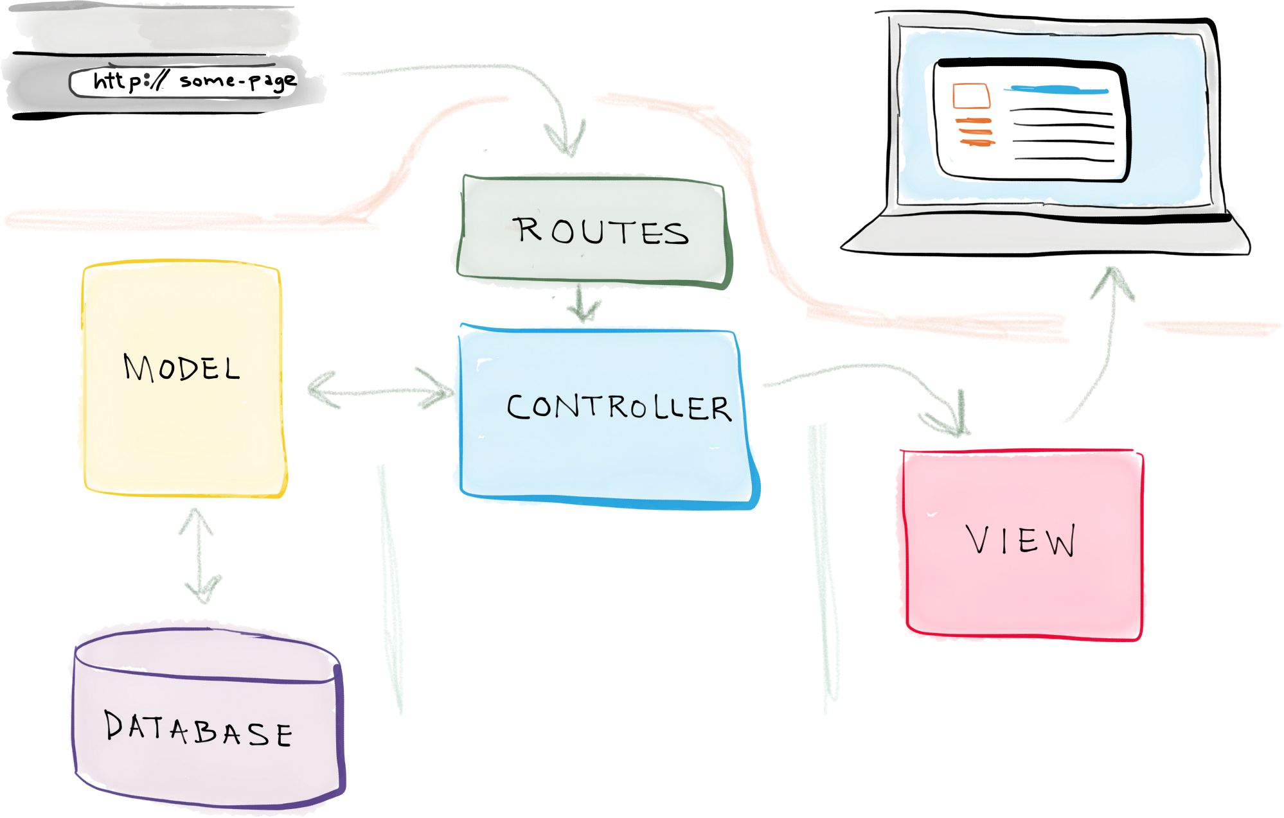

routes.php komponenta se nalazi u folderu fitl/app/http

Alex detaljno objašnjava kako routes.php definiše putanje za welcome putanju.

